siamo qui
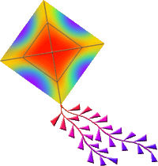



Centro Territoriale
permanente
per l'educazione
in età adulta

Lecce



Scuola Secondaria di 1° grado
"Dante Alighieri"
Lecce

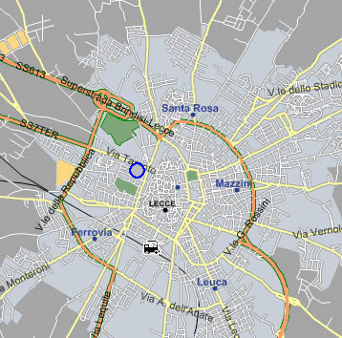

PER INFORMAZIONI:
SCUOLA MEDIA ''DANTE ALIGHIERI''
Via di Vereto n° 62 - 73100 - LECCE
Telef. E Fax:
0832-306916
E-mail: mediaalighierilecce@tin.it
uffici aperti anche in orario pomeridiano

Scuola Media Statale
“Dante Alighieri”
Lecce
METODOLOGIA MULTIMEDIALE
I Corsi prevedono un apprendimento con l’uso del computer;
l'utilizzo di Internet e delle nuove tecnologie

CORSI PER IL CONSEGUIMENTO DEL DIPLOMA DI TERZA MEDIA
Il corso è aperto a tutti gli adulti, italiani e stranieri, e ai minori che abbiano compiuto 15 anni all’atto dell’iscrizione.
- È gratuito
- Si svolge in orario pomeridiano
- La durata è di un anno scolastico
- È previsto l’uso del computer
Offerta Corsi 2006/2007
Informatica, inglese, cittadinanza attiva
Si può accedere gratuitamente previa iscrizione al Centro

Scuola Secondaria Statale di 1° grado
"Dante Alighieri" Lecce
www.dantealighierilecce.it
CORSI DI LINGUA ITALIANA PER STRANIERI
Moduli graduati di italiano funzionale per stranieri corrispondenti ai livelli del Portfolio Europeo delle lingue, per adulti e minori che abbiano compiuto 15 anni all’atto dell’iscrizione.
- I corsi sono gratuiti
- Saranno ripetuti nel corso dell'anno

